Бекітемін:
Оқу ісі жөніндегі орынбасары: ____________________

Қазақстан Республикасы Оқу-ағарту министрлігі
______________________________________________
(білім беру ұйымының атауы)
Қысқа мерзімді (сабақ) жоспары
Жұлдыздардың классификациясы (Герцшпрунг-Рассель диаграммасы, қара құрдымдар, нейтронды жұлдыздар)
(сабақтың тақырыбы)

Бөлім: | Космология
Педагогтың аты-жөні:
Күні:
Сынып: 11 | Қатысушылар саны: | Қатыспағандар саны:
Сабақтың тақырыбы: | Жұлдыздардың классификациясы (Герцшпрунг-Рассель диаграммасы, қара құрдымдар, нейтронды жұлдыздар)
Оқу бағдарламасына сәйкес оқыту мақсаттары: | 11.9.1.2 - жұлдыздар эволюциясын түсіндіру үшін Герцшпрунг-Рассель диаграммасын қолдану;  11.9.1.3 - қара құрдымдар, нейтронды жұлдыздар және аса жаңа жұлдыздардың қасиеттерін сипаттау
Сабақтың мақсаты: | - жұлдыздардың спектрлік кластарын беттік температурасы мен түсі бойынша ажыратады  - Герцшпрунг–Рассел диаграммасындағы жұлдыз топтарын (бас тізбек, алыптар, ақ ергежейлілер) сипаттайды  - Вин заңы арқылы жұлдыздың температурасын бағалайды  - жұлдыз эволюциясының соңғы кезеңдерін (ақ ергежейлі, нейтрон жұлдызы, қара құрдым) түсіндіреді
Құндылықтарға баулу: | «Адал азамат» бағдарламасы бойынша: Әділдік және жауапкершілік.  «Ғылым таппай мақтанба» – Абай Құнанбайұлы.  Құндылық топтық жұмыстағы жауапкершілік пен өзара құрмет арқылы жүзеге асады.
Сабақтың барысы:
Сабақтың кезеңі/ уақыт | Педагогтің әрекеті | Оқушының әрекеті | Бағалау | Ресурстар
Сабақтың басы  6 минут  Ұйымдастыру, қызығушылықты ояту, мақсат қою | Ұйымдастыру кезеңі. Сәлемдесу, түгендеу, бағалау парағын тарату.  Білімді өзектендіру: «Сәйкестендір». Интерактивті тақтада «Жұлдыздар әлемі. Жұлдыздық шамалар» тақырыбының терминдері мен анықтамалары араласып берілген, оқушылар сәйкестендіреді.  Проблемалық сұрақ: Бетелгейзе қызғылт, ал Сириус ақ-көгілдір болып жарқырайды. Түсіне қарап жұлдыздың температурасын білуге бола ма?  Оқушылардың болжамдары тыңдалып, сабақтың тақырыбы мен мақсаты бірге анықталады. | Терминді анықтамасымен сәйкестендіреді.  Болжам айтып, мақсатты анықтауға қатысады. | ҚБ: ауызша кері байланыс, «Бас бармақ». | Слайд  Бағалау парағы
Жаңа білім  10 минут  Түсіндірмелі әңгіме + концептуалды карта | Мұғалім негізгі ұғымдарды слайд пен сызба арқылы түсіндіреді; оқушылар концептуалды карта құрады:  - Спектрлік кластар (ыстықтан суыққа): O, B, A, F, G, K, M; Күн – G2 класты сары жұлдыз (~5800 K).  - Вин заңы: λ_max·T = b, b ≈ 2,9·10⁻³ м·К – ыстық жұлдыз көгілдір, суығы қызыл.  - Герцшпрунг–Рассел диаграммасы: жарқырау – температура; жұлдыздардың 90%-ы бас тізбекте орналасады.  - Массасы үлкен жұлдыз асқын жаңа болып жарылып, нейтрон жұлдызына немесе қара құрдымға айналады; Күн сияқты жұлдыз – ақ ергежейліге.  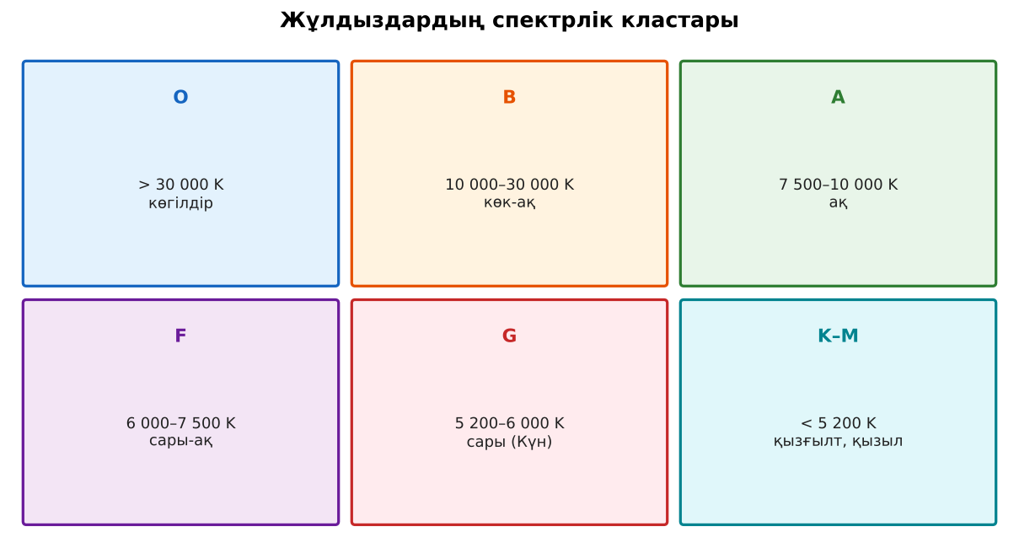  1-сурет. Спектрлік кластар және температура  PhET: https://phet.colorado.edu/en/simulations/blackbody-spectrum | Тыңдап, концептуалды карта құрады. | Дескриптор:  - жұлдыздардың спектрлік кластарын беттік температурасы мен түсі бойынша ажыратады;  - топта/жұпта белсенді жұмыс істейді.  2 балл | Физика 11-сынып оқулығы  Слайд
«Сен – мен» жұптық оқыту  12 минут  Өзара оқыту | «Сен – мен». 1-оқушы үлгі есепті шығарып, әр қадамын дауыстап түсіндіреді, 2-оқушы тексереді; келесі есепте рөлдер ауысады.  ЕББҚ оқушыларына: жұп-тьютор (күшті оқушымен бірге жұмыс); терминдер сөздігі (қазақша – орысша) және сызбалар. | Кезекпен шығарып, бір-біріне түсіндіреді. | Дескриптор: шешім қадамдарын түсіндіреді.  2 балл | Жұмыс дәптері
Сергіту сәті  1 минут | «Молекулалар». Оқушылар қатты дене, сұйық, газ молекулаларының қозғалысын қимылмен көрсетеді. | Қимылмен орындайды. | – | –
Сабақтың ортасы  10 минут  Деңгейлік тапсырмалар (жеке жұмыс) | Оқушы деңгейін өзі таңдайды; А деңгейін орындаған оқушы В деңгейіне өтеді (тапсырмалар Қосымша 1-де).  А деңгейі (білу, қолдану):  Спектрлік кластарды температураның кемуі бойынша ата. Күн қай класқа жатады?  В деңгейі (талдау):  Жұлдыз сәулесінің максимумы λ_max = 290 нм. Беттік температурасы қандай? Қай класқа жатады?  ЕББҚ оқушыларына: белсенді рөл беру (уақыт сақшысы, материал таратушы); толтырылған үлгі есеп және бос орынды толықтыру тапсырмасы. | Деңгейін таңдап, жеке орындайды.  Жауап кілтімен өзін-өзі тексереді. | Дескриптор:  А: Герцшпрунг–Рассел диаграммасындағы жұлдыз топтарын (бас тізбек, алыптар, ақ ергежейлілер) сипаттайды – 2 балл  В: Вин заңы арқылы жұлдыздың температурасын бағалайды – 3 балл | Деңгейлік карточкалар  Жауап кілті
Сабақтың соңы  6 минут  Бекіту, рефлексия, үй тапсырмасы | Бекіту: Google Forms викторинасы (мұғалім алдын ала дайындайды). Сұрақтар:  - Күннің класы? (G)  - Ең ыстық класс? (O)  - λ_max·T = ? (b)  Google Forms: https://forms.google.com/  Рефлексия «Аяқталмаған сөйлем»: «Бүгін мен білдім...», «Маған қиын болды...», «Енді мен... аламын».  Үй тапсырмасы (таңдау бойынша):  - А: Оқулықтағы тақырыпты оқу; 2 есеп шығару.  - В: Сириус пен Бетелгейзенің сипаттамаларын салыстыр. | Викторинаға жауап береді.  Балын қосып, өзін-өзі бағалайды.  Рефлексия жасайды. | Дескриптор: викторина сұрақтарының 80%-ына дұрыс жауап береді – 1 балл  Шкала: 90–100% «өте жақсы», 70–89% «жақсы», 50–69% «қанағаттанарлық» | Google Forms (QR)  Kundelik.kz
Тапсырмалардың жауап кілті
Тапсырма | Жауабы
А | O, B, A, F, G, K, M; Күн – G класы.
В | T = 2,9·10⁻³/2,9·10⁻⁷ = 10 000 K – A/B класы.

Қосымша 1. Оқушыға арналған тапсырмалар парағы (басып шығаруға)
Аты-жөні: ____________________ **Сынып:** __ **Күні:** ______

А деңгейі
Спектрлік кластарды температураның кемуі бойынша ата. Күн қай класқа жатады?
____________________________________________________________________________________________
____________________________________________________________________________________________

В деңгейі
Жұлдыз сәулесінің максимумы λ_max = 290 нм. Беттік температурасы қандай? Қай класқа жатады?
____________________________________________________________________________________________
____________________________________________________________________________________________
____________________________________________________________________________________________
Қосымша 3. Тірек-конспект (бос орындарды сабақ барысында толтыр)
Тақырып: Жұлдыздардың классификациясы (Герцшпрунг-Рассель диаграммасы, қара құрдымдар, нейтронды жұлдыздар)

• Спектрлік кластар (ыстықтан суыққа): O, B, A, F, G, K, M; Күн – G2 класты сары жұлдыз (~5800 K).
• Вин заңы: λ_max·T = b, b ≈ 2,9·10⁻³ м·К – ыстық жұлдыз көгілдір, суығы қызыл.
• Герцшпрунг–Рассел диаграммасы: жарқырау – температура; жұлдыздардың 90%-ы бас тізбекте орналасады.
• Массасы үлкен жұлдыз асқын жаңа болып жарылып, нейтрон жұлдызына немесе қара құрдымға айналады; Күн сияқты жұлдыз – ақ ергежейліге.

Есімде қалған формула / ереже: ____________________________________________________________
____________________________________________________________________________________________
Қосымша 2. Бағалау парағы (әр оқушыға)
Кезең | Дескриптор | Балл | Менің балым
Түсіндірмелі әңгіме + концептуалды карта | Дескриптор: - жұлдыздардың спектрлік кластарын беттік температурасы мен түсі бойынша ажыратады; - топта/жұпта белсенді жұмыс істейді. | 2
Өзара оқыту | Дескриптор: шешім қадамдарын түсіндіреді. | 2
Деңгейлік тапсырмалар (жеке жұмыс) | Дескриптор: А: Герцшпрунг–Рассел диаграммасындағы жұлдыз топтарын (бас тізбек, алыптар, ақ ергежейлілер) сипаттайды – 2 балл В: Вин заңы арқылы жұлдыздың темпер | 5
Бекіту, рефлексия, үй тапсырмасы | Дескриптор: викторина сұрақтарының 80%-ына дұрыс жауап береді – 1 балл Шкала: 90–100% «өте жақсы», 70–89% «жақсы», 50–69% «қанағаттанарлық» | 1
Барлығы | 8–10 «өте жақсы», 6–7 «жақсы», 4–5 «қанағаттанарлық» | 10

Қосымша 4. Көрнекілік (интерактивті тақтаға немесе басып шығаруға)
1-сурет. Спектрлік кластар және температура

Суретпен жұмыс (сұрақтар): 1) Суретте қандай құбылыс/құрылғы бейнеленген? 2) Қандай физикалық шамалар көрсетілген және олар қалай байланысқан? 3) Суретке сүйеніп, өмірден бір мысал келтір.
Сандық ресурстар (QR-кодтар)
PhET – симуляция  https://phet.colorado.edu/en/simulations/blackbody-spectrum  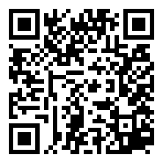 | Google Forms – викторина  https://forms.google.com/   | Bilimland – видеосабақ  https://bilimland.kz/   | OPIQ – цифрлық оқулық  https://www.opiq.kz/  

